Univerzitet u Beogradu

Geografski fakultet

Master program - Geografski informacioni sistemi

Upravljanje GIS projektima

Tema:

**GIS monitoring raspoloživih parking mesta u javnim garažama grada korišćenjem LoRaWan parking senzora**

**(GisMonPark)**

Profesor: **Dr Aleksandar Peulić**

Student: **Branko Milošević, 84/2022**

Beograd 2023. godine

**Finalni izveštaj**

Na početku izveštaja potrebno je dati kratak osvrt na LoRa tehnologiju, način na koji funkciniše i, ultimativno, primenu uređaja kao i mreže u monitoringu slobodnih parking mesta u javnim garažama Grada Beograda.

**LoRa tehnologija**

LoRa (Long Range) je tehnologija bežične komunikacije koja se koristi za prenos podataka na velike udaljenosti sa malom potrošnjom energije. LoRa tehnologija se koristi za različite IoT aplikacije kao što su praćenje uređaja, automatizacija i kontrola, merenje i monitoring, i sl. LoRaWaN je protokol koji se koristi za komunikaciju sa LoRa uređajima i omogućava komunikaciju sa velikim brojem uređaja preko jedne mreže.

**LoRaWan**

LoRaWaN je protokol za razmenu podataka koji se koristi za komunikaciju između uređaja na IoT (Internet of Things) i drugih bežičnih senzorskih aplikacija. On se zasniva na LoRa tehnologiji (Long Range) koju je razvila kompanija Semtech. LoRaWaN je protokol za pristup medijima (MAC) koji koristi nekorišćene radio spektre u pod-gigaherc rasponu, obično između 868 MHz i 915 MHz, za komunikaciju sa IoT uređajima. LoRaWaN mreže mogu podržati veliki broj uređaja i imaju veliku domet, obično nekoliko kilometara u urbanim područjima i do 15 kilometara u ruralnim područjima, sa malom potrošnjom energije. To ga čini idealnim za IoT aplikacije kao što su **pametni gradovi,** pametna poljoprivreda i industrijsko praćenje.

*Arhitektura LoRaWan mrežnog servera*

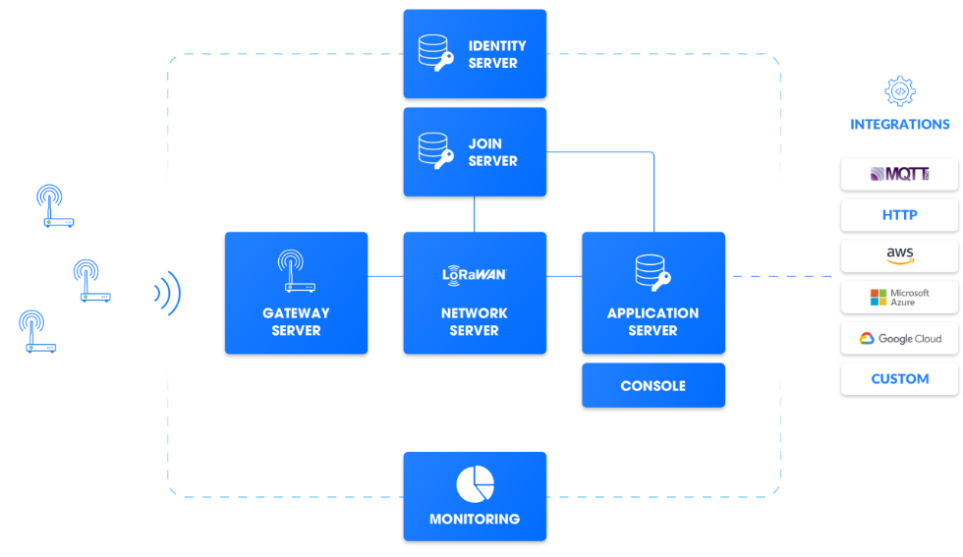

**Pametni gradovi i primena LoRaWan senzora u javnim garažama**

Pametni gradovi (Smart cities) su sve više tema razgovora kada je LoRa tehnologija u pitanju. Jedna od komponenti sistema pametnih gradova jeste i pametno parkiranje (Smart parking). Pametno parkiranje, koristeći prednosti LoRa tehnologije postiže veću efikasnost u parkiranju, smanjuje vreme traženja parking mesta i smanjuje ukupnu količinu izduvnih gasova prilikom procesa potrage.

Simulacijom funkcionisanja **LoRaWan senzora** za parkiranje u službi efikasnijeg pronalaženja slobodnih mesta u dostupnim javnim gradskim garažama, dobija se jasna slika prednosti primene LoRa tehnologije u sistemu parkiranja Grada Beograda.

Predlog mreže je do sada veoma jasan. Predlog senzora za parkiranje koji bi se primenjivali pri širenju mreže parking senzora na ostatak parkirališta i parking zona je komplikovaniji proces koji bi zahtevao dodatna istraživanja o primeni LoRaWan senzora u Beogradu, uračunajući razne faktore uticaja na instalaciju, implementaciju, monitoring i troškove istih. Iz tog razloga na osnovu prethodno predstavljene simulacije monitoringa i detaljne pretrage IoT uređaja, za dalju implementaciju predlaže se sledeći senzor:

**LW005-PS**

Proizvod ima tri geomagnetna senzora koji detektuju potrošnju Zemljinog magnetnog polja i mogu detektovati prisustvo ili odsustvo automobila na parking mestu u realnom vremenu. LoRaWan parking senzor raspoređen u X, Y i Z osama ne samo da detektuje jačinu magnetnog polja već i analizira obrasce. Različiti tipovi vozila generišu različite obrasce signala. Oni se, dakle, mogu razlikovati. Algoritmi pouzdano filtriraju polja smetnji koje stvaraju, na primer, metro i nadzemni vodovi. Na ovaj način se mogu izbeći netačni rezultati merenja.

LW005-PS trenutno koristi preko 80 kompanija – širom sveta. Ovo uključuje dobro poznate lokacije kao što su: California Central Valley, Montreal, Stratford (Ontario), El Monte (California) i University of British Columbia, Vancouver.

Osnovne specifikacije:

* Podržava standardni LoRaWAN® KLASE A
* Sa triaksijalnim senzorom reluktancije, podržava magnetnu indukciju KSIZ u tri smera;
* Podržava BLE bežični transparentni prenos
* Sa ugrađenom Li-SOCl2 baterijom
* Ugrađen senzor temperature
* Kompletan dizajn plastične školjke, IP68 zaštita
* Širok opseg radne temperature za industrijsku upotrebu od -40℃～+85℃
* Jaka otpornost na smetnje i laka instalacija
* Visoka preciznost detekcije do >98%
* Ultra-niska potrošnja energije, traje 3-4 godine, u skladu sa stvarnim scenarijima primene
* Visoka pouzdanost i podrška za zaštitu unutrašnjeg kola
* Niski troškovi izgradnje i održavanje

**GIS monitoring i LoRaWan senzori**

Epilog projekta mora na kraju biti opis upotrebe GIS softvera u praćenju rada senzora i mreže čiji su oni deo. Mora se naglasiti da GIS sofver nije krucijalni faktor u praćenju funkcinisanja sistema parking senzora. GIS je samo jedna od komponenti – alat koji u kombinaciji sa LoRa mrežom, tj. LoRa mrežnim serverom (gde se podaci koje senzori očitaju šalju, čuvaju i eksportuju raznim izlazima), čini sistem monitoringa.

Jedan od pomenutih izlaza jeste i GIS. U saradnji sa osobom koja je kvalifikovana da radi sa LoRa tehnologijom, GIS analitičar preuzima podatke. Podaci se uvoze u odabarni GIS sofver vrši se obrada podataka i kreira se GIS prezentacija prikupljnih podataka. Ovaj korak direktno vodi dalje kao integrisanju gis prezentacije u bilo kji tip medija koji Parkingservis koristi da svoje korisnike obavesti o stanju slobodnih mesta na lokacijama koje nudi.